http://gazeta-yaroslavsky.ru/?p=8779

На улице Палехской объяснили, что кушают Йорки
12:48, 21 Октябрь 2015
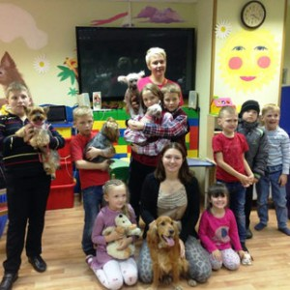
В отделении реабилитации ГБУ ТЦСО «Ярославский» наулице Палехской, 11, корпус 2, провели праздник, посвящённый Международном Дню животных, пишет газета «Ярославский вестник».
Почётным гостем праздника стала заместитель председателя Общественного совета родителей инвалидов, воспитывающих несовершеннолетних детей Екатерина Васильевна Кузнецова.
В программу праздника вошла презентация про диких и домашних животных, просмотр мультфильма о том, как приручали животных «Кот, который гулял сам по себе» и общение с домашними питомцами.
Дети и сотрудники отделения привели своих собачек, в том числе йорков, спаниелей и других пород. Были рассказы о любимцах, в том числе, что они любят кушать и с чем играть. Желающие смогли сфотографироваться с собаками.
Текст: Елена Гордеева

